¿QUÉ ES EL DESTINO MANIFIESTO?
Utilice las siguientes citas para ayudarse a determinar qué cree que significa el término “Destino Manifiesto”. Con su grupo, resuma cada cita en 1 o 2 frases.
En 1811, John Quincy Adams, sexto presidente de Estados Unidos (1825-1829), escribió:

“Todo el continente parece estar destinado... a ser poblado por una sola nación. La [búsqueda] de una línea de frontera definida hasta el [Océano Pacífico] constituye un gran [momento] de nuestra historia”.

Resumen:

En 1816, John Melish publicó el siguiente mapa y escribió:

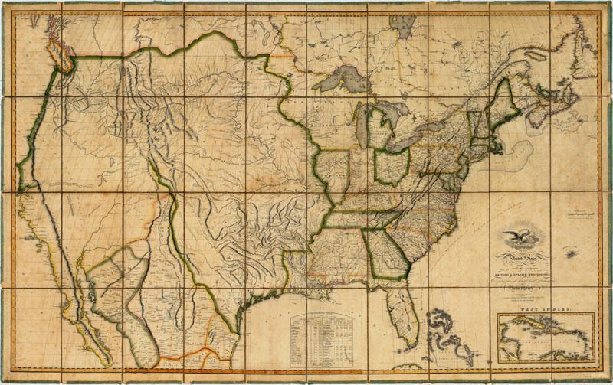

“Presentar una imagen de esto era deseable desde todos los puntos de vista. El mapa así construido, muestra de un vistazo toda la extensión del territorio de los Estados Unidos de mar a mar; y al trazar la probable expansión de la raza humana de este a oeste, la mente encuentra un agradable lugar de descanso en sus límites occidentales. La vista es completa y no deja nada que desear”.

Resumen:

En 1845, John O'Sullivan, un neoyorquino y editor, escribió:

“El reclamo estadounidense es por el derecho de nuestro destino manifiesto de extender y poseer la totalidad del continente que [Dios] nos ha dado para el desarrollo del gran experimento de la libertad y... el autogobierno. Es un derecho como el del árbol al espacio de aire y tierra adecuado para la plena expansión de su... destino de crecimiento...”

Resumen:

EL DESTINO MANIFIESTO ES..
La lluvia de ideas de mi grupo
Respuesta de la clase

Fuentes:
Adams, John Quincy. Carta a John Adams. 31 de agosto de 1811
https://founders.archives.gov/documents/Adams/99-03-02-2020

Melish, John. Mapa de los Estados Unidos: con las posesiones británicas contiguas y españolas (1816). Extraído de http://digitalcollections.baylor.edu/cdm/ref/collection/tx-maps/id/404

Melish, John. Descripción geográfica de los Estados Unidos, con las posesiones británicas y españolas contiguas, destinada a acompañar el mapa de Melish de estos países. (1818). Extraído de https://catalog.hathitrust.org/Record/009592230

O'Sullivan, John. Un título verdadero. New York Morning News. (27 de diciembre de 1845).

